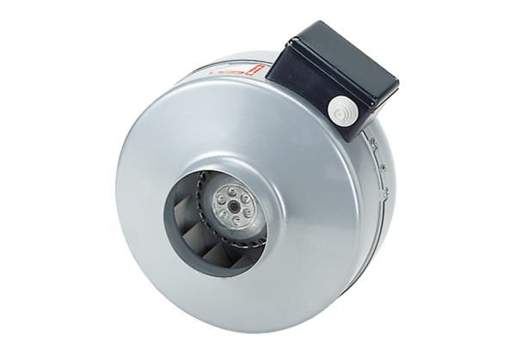Odśrodkowy wentylator kanałowy ERR 20/1 SOpakowanie jednostkowe: 1 sztukaAsortyment: C
Numer artykułu: 0080.0276Producent: MAICO

